BÀI GIỚI THIỆU SÁCH THÁNG 1 DÀNH CHO HỌC SINH

TÊN SÁCH: CON SẼ TỰ GIÁC
Kính thưa các thầy cô giáo cùng toàn thể các bạn học sinh thân mến!
Các bạn ơi, có bao giờ các bạn tự hỏi: "Tại sao sáng nào mẹ cũng phải gọi mình năm lần bảy lượt mình mới chịu dậy?" hay "Tại sao góc học tập của mình lại luôn bừa bộn như một bãi chiến trường mặc dù mình vừa mới dọn dẹp hôm qua?". Có lẽ, đôi khi chúng ta cảm thấy việc được ba mẹ nhắc nhở là một điều "phiền phức", nhưng nếu không có những lời nhắc đó, chúng ta lại chẳng biết phải bắt đầu từ đâu.
Để giúp chúng mình thoát khỏi "vòng vây" của sự lười biếng và những lời cằn nhằn, hôm nay mình xin giới thiệu tới các bạn một "vị cứu tinh" đặc biệt. Đó chính là cuốn sách: "Con sẽ tự giác" – một cuốn cẩm nang vàng dành riêng cho lứa tuổi tiểu học chúng mình.
Cầm cuốn sách này trên tay, điều đầu tiên các bạn cảm nhận được chính là sự ấm áp. Trang bìa được trang trí bằng những màu sắc tươi sáng, hình ảnh một bạn nhỏ đang vui vẻ tự tay làm việc nhà với nụ cười rạng rỡ. Cuốn sách không quá dày, khổ giấy vừa vặn để các bạn có thể mang theo trong cặp sách, đọc trong giờ ra chơi hay trước khi đi ngủ. Những hình ảnh minh họa bên trong được vẽ theo phong cách hoạt hình ngộ nghĩnh, giúp những bài học về kỹ năng sống trở nên sống động như một bộ phim tranh vẽ mà bạn là nhân vật chính. | 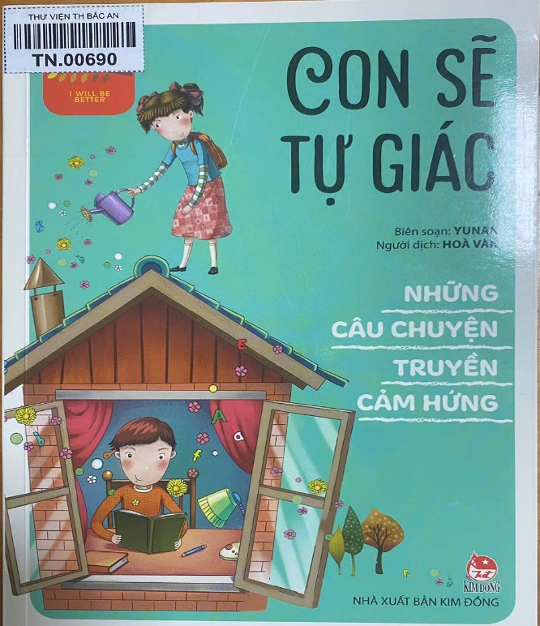
Cuốn sách "Con sẽ tự giác" không dạy chúng ta những điều cao siêu. Nó bắt đầu từ những việc nhỏ nhất, giản dị nhất nhưng lại là nền tảng của một người thành công:
Tự giác trong sinh hoạt: Bạn sẽ học được cách tự thức dậy đúng giờ mà không cần tiếng chuông báo thức "chạy bằng cơm" của mẹ. Bạn sẽ biết cách sắp xếp quần áo, giữ gìn vệ sinh cá nhân và hiểu rằng: Làm việc cá nhân là trách nhiệm của chính mình, không phải làm hộ người khác.
Tự giác trong học tập: Cuốn sách chia sẻ những "bí kíp" để chúng mình tự ngồi vào bàn học, tự hoàn thành bài tập mà không cần ai thúc giục. Khi bạn tự giác học, kiến thức sẽ ngấm vào đầu nhanh hơn, và thời gian chơi đùa của bạn cũng sẽ trở nên vui vẻ hơn vì không còn nỗi lo bài vở đè nặng.
Tự giác giúp đỡ gia đình: Đây là phần mình thích nhất. Cuốn sách giúp chúng ta nhận ra rằng, mỗi thành viên trong nhà đều là một mảnh ghép. Khi chúng ta tự giác nhặt rau, quét nhà hay đổ rác, chúng ta đang gửi thông điệp "Con yêu bố mẹ" bằng hành động thực tế nhất.
Thưa các bạn, sự tự giác giống như một "cơ bắp", nếu chúng ta không luyện tập, nó sẽ yếu đi. Cuốn sách này chính là "phòng tập" cho sự tự lập của chúng mình.
Thay đổi thói quen: Những câu chuyện ngắn gọn, dễ hiểu giúp chúng ta nhận ra lỗi sai của mình một cách nhẹ nhàng, không hề cảm thấy bị giáo huấn.
Xây dựng sự tự tin: Khi bạn tự làm được mọi việc, bạn sẽ cảm thấy mình thật "ngầu" và trưởng thành. Sự tự tin đó sẽ giúp bạn mạnh dạn hơn trong giao tiếp và các hoạt động tập thể tại trường.
Gắn kết tình cảm: Khi chúng ta tự giác, không khí gia đình sẽ trở nên vui vẻ hơn. Bố mẹ sẽ bớt mệt mỏi và có nhiều thời gian để trò chuyện, vui chơi cùng chúng ta thay vì phải cau mày nhắc nhở.
Cuốn sách "Con sẽ tự giác" không chỉ là một món quà về kiến thức, mà còn là một lời hứa với chính bản thân mình. Đừng để thời gian trôi qua trong sự chờ đợi người khác nhắc nhở. Hãy cùng mình tìm đọc cuốn sách này tại thư viện nhà trường hoặc các hiệu sách để cùng nhau thay đổi, cùng nhau lớn khôn.
Hy vọng rằng sau buổi giới thiệu hôm nay, trong mỗi chúng ta sẽ vang lên một quyết tâm mạnh mẽ: "Việc của mình, mình tự làm. Con sẽ tự giác!"
Em xin chân thành cảm ơn thầy cô và các bạn đã lắng nghe. Chúc các bạn có một tuần học tập thật hiệu quả và tràn đầy niềm vui! Buổi giới thiệu sách đến đây là hết xin hẹn gặp lại các thầy cô và các bạn trong buổi giới thiệu sách lần sau.
Nguyễn Trãi, ngày 05 tháng 01 năm 2026
NHÂN VIÊN THƯ VIỆN PHÓ HIỆU TRƯỞNG

Đặng Thị Liễu Nguyễn Thị Bích Thuỷ

